ANALISIS TINDAK TUTUR ILOKUSI DALAM UPACARA ADAT PERKAWINAN BATAK TOBA
DI DESA SITOLUAMA

SKRIPSI

Oleh

ERIKA LESTARI SIPAYUNG
NPM. 191214008

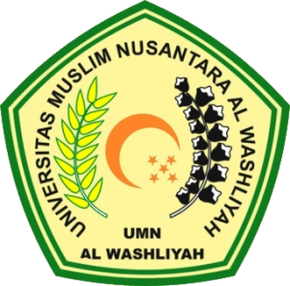

PENDIDIKAN BAHASA DAN SASTRA INDONESIA
FAKULTAS KEGURUAN DAN ILMU PENDIDIKAN
UNIVERSITAS MUSLIM NUSANTARA AL WASHLIYAH
MEDAN
2023

